**十二因缘图书互借馆**

**软件总体设计报告**



**软工第十二小组**

# 修订记录

|  |  |  |  |  |
| --- | --- | --- | --- | --- |
| **日期** | **版本** | **修改描述** | **作者** | **审核** |
|  |  |  |  |  |
| 2021.11.07 | V1.0 | 发布初始版本 | 黄雨昊 | 汪芷汀 |
| 2021.11.09 | V1.01 | 加入接口和错误修正设计内容，并进行全文修订 | 黄雨昊 | 其他组员 |
| 2021.11.19 | V1.21 | 补充了一些文字内容 | 汪芷汀 | 其他组员 |
|  |  |  |  |  |

1. 引言 3

1.1 编写目的 3

1.2 背景 3

1.3 定义 4

1.4 参考资料 4

2. 系统总体设计 4

2.1 需求规定 4

2.2 运行环境 5

2.3 整体结构 5

2.4 基本设计概念及处理流程 6

2.5 开发环境 7

3. 各模块功能描述 8

3.1 系统登录模块 8

3.2 信息查询模块 9

3.3 用户信息管理模块 10

3.4 图书信息管理模块 11

3.5图书借还信息管理模块 12

3.6信用点管理模块 12

3.7 邮箱模块 13

4. 接口设计 14

5. 运行设计 15

6. 系统数据结构设计 15

7. 系统错误处理设计 15

8. 附录 16

# 引言

## 编写目的

为明确软件系统结构、安排项目规划与进度、制定详细测试计划、组织软件开发与测试，也即确保项目能够顺利进行，在老师的要求和指导下，特撰写本文档。

本文档基于已经撰写的项目计划书和SRS撰写，部分内容可于此两者中得到解答。

本文档供本小组成员、其他小组成员及老师等参考。

## 背景

作为计算机专业的大学生，大量技术书籍的阅读必不可少。图书馆的书籍虽然种类繁多，但没有笔记，一些考研用书价值低。而大多数学生不想花太多钱买书于是有必要建立一个大学生间的图书互借系统，用来满足一些学生，尤其是考研党的借书需求。出于此，我们打算做一个面向同校大学生的图书互借系统。实现同学间书籍的借与还。同时线下借书与书中笔记可以促进同学之间的交流，给同学们提供一个心理上的学习动力。

## 定义

以下列出了本文件中用到的专业术语或是专有名词在本文中的定义，以及有关缩写的定义。为了便于非软件专业或者非计算机专业人士也能够在一定的范围内，读懂软件系统设计报告，尽可能使用了非软件专业或者非计算机专业的术语进行描述。所以这里所指的专业术语，是指业务层面上的专业术语，而不是软件专业或者计算机专业的术语。

**系统：**指本“十二因缘图书互借馆”网站的系统。

**用户：**指使用本网站的注册人。

**注册：**指通过系统“注册页面”向系统管理者申请使用系统权限的申请审核过程。

**注册批准：**经系统管理人员审核后，添加至用户名单中，被允许使用系统相关功能的过程。

**用户权限：**指用户可以使用的系统功能组合。本系统仅提供两种功能组合，用以对应两种用户----管理员、普通用户。

**系统功能：**包括用户注册的批准、用户权限修改、用户信息发布和修改、用户信息检索、用户删除、发送消息、上传及分享书籍、下架及删除书籍、修改分享书籍信息、图书信息审核及管理、图书信息查询等基本功能以及其他功能。

**普通用户：**提供浏览及检索图书信息、分享及删除书籍信息、发送消息等功能。

**管理员：**可使用系统的全部功能。

## 参考资料

1 张海藩，牟永敏 《软件工程导论（第六版）》 清华大学出版社

2 GB/T 8567——2006《计算机软件文档编制规范》

3 ISO/IEC JTC1/SC7 N2106 1999/04/15《软件工程——用户文档过程》

1. 《软件工程——总体设计报告》----百度文库，2012.04.17
2. 《概要设计说明书(GB8567——88)》----百度文库，2013.09.22

6 《十二因缘图书互借馆项目计划书》----本小组

7《十二因缘图书互借馆需求说明书》----本小组

# 系统总体设计

## 功能需求规定

注册、登录及账号管理。

分享、上架书籍。

撤销、下架书籍。

查询书籍。

借阅书籍。

归还书籍。

确认归还。

错误引导、帮助。

管理员账号登录及管理。

用户信息管理。

书籍信息管理。

网站维护功能。

审核功能。

用户通信功能。

## 硬件环境

用户：由于本网站仅需要提供常规的浏览器即可使用，在此不特别标注需要的硬件环境。

开发者：数据库管理系统My SQL及git。（待补充）

## 整体结构

方框图：

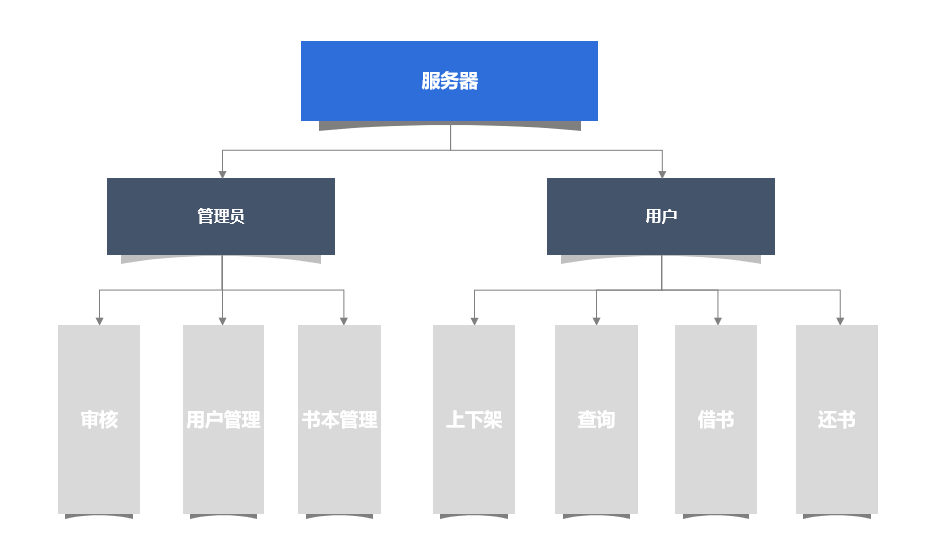

ER图：

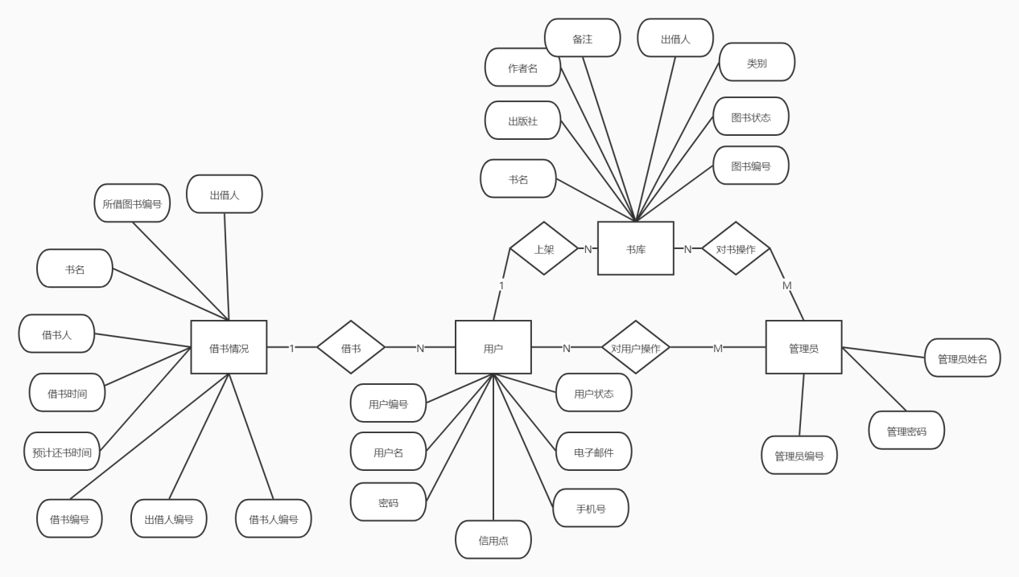

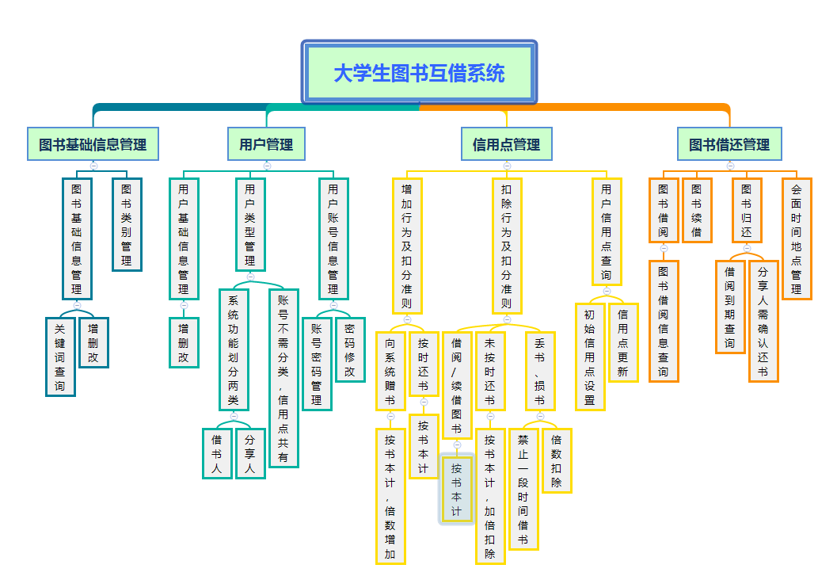

**2.4 基本设计概念及处理流程**

该部分内容目的是明确系统的数据和软件结构，便于设计具体的接口、描述各个模块的功能以及关于结构的细节。

系统的详细流程：

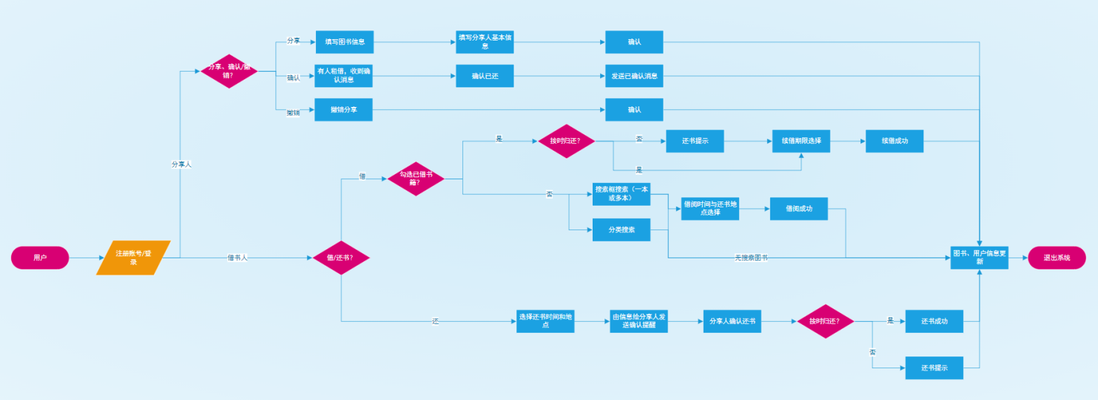

顶层流程设计：

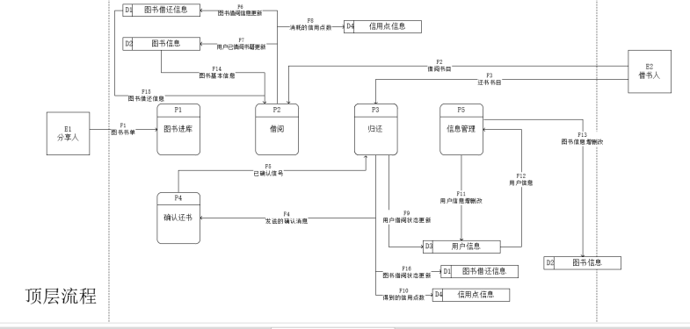

**2.5 开发环境**

**待定**

# 各模块功能描述

3.1 系统登录模块

3.1.1登录及注册

用户打开网页后，输入用户名和密码，即可登录系统。若没有注册过，则可进行用户信息注册，注册以邮箱作为验证方式。账户信息经过加密保证安全性。

3.1.2 主界面部分

登录后跳转到相应的个人信息界面，可在此进行个人信息的发布和修改、图书信息的上传分享和删除下架、已借出/借入书籍信息管理、图书查询、图书浏览、联系管理员等功能。

3.2信息查询模块

用户可在此查找书籍的信息，获取想要或是感兴趣书籍的借阅情况。同时，系统也提供标签和大致分类以供用户在没有明确目标的情况下根据喜好挑选书籍。

3.3 用户信息管理模块

用户及管理员可在此模块中进行用户信息的发布及管理。用户可进行包括修改密码、修改邮箱及输入基本信息的操作。系统保证用户个人信息的安全性和保密性。管理员可以查看用户的大多数信息用以维护和使用网站功能。

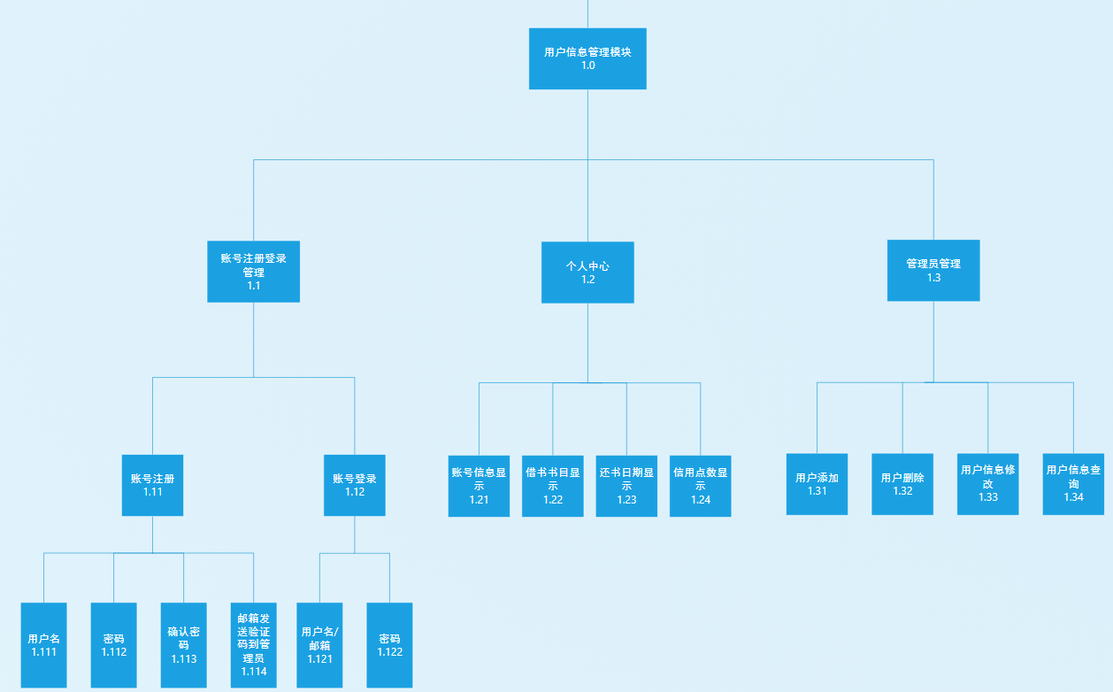

3.4 图书信息管理模块

本模块是网站的核心功能模块之一。用户在此模块中根据需要上传/发布、修改或是下架/删除图书信息。管理员可在此模块中审核或是强制下架某些图书信息。

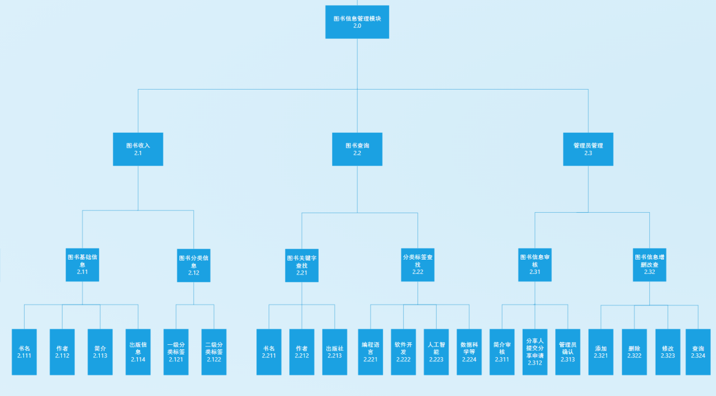

3.5 图书借还信息管理模块

此模块是本网站功能的核心模块。用户在此模块中与其他用户联系、交换信息，完成图书的借还。借还信息会上传至服务器并可供查阅，信息提交后将用于信用点的统计以及管理员的统计和管理。

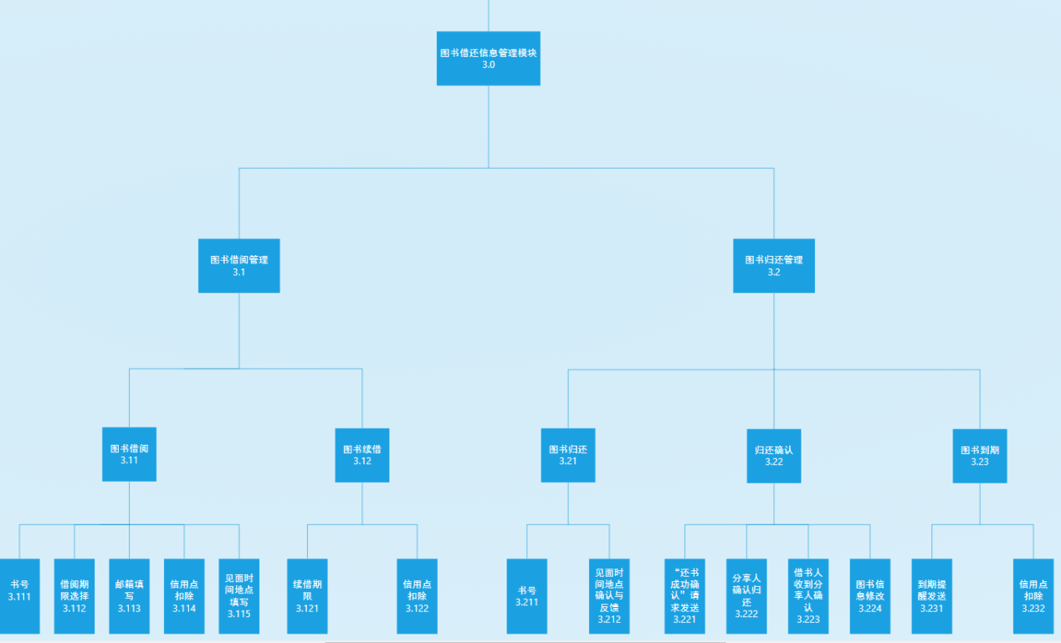

3.6信用点管理模块

系统对用户的借还过程中诸如守时、书籍损毁情况等进行评估，确定用户的信用情况，分析并上传数据，进行信用点的计算和分配。管理员拥有管理此模块的权限，可根据用户投诉、安全问题及其他情况对此进行管理，但必须保存处理记录以供查阅。

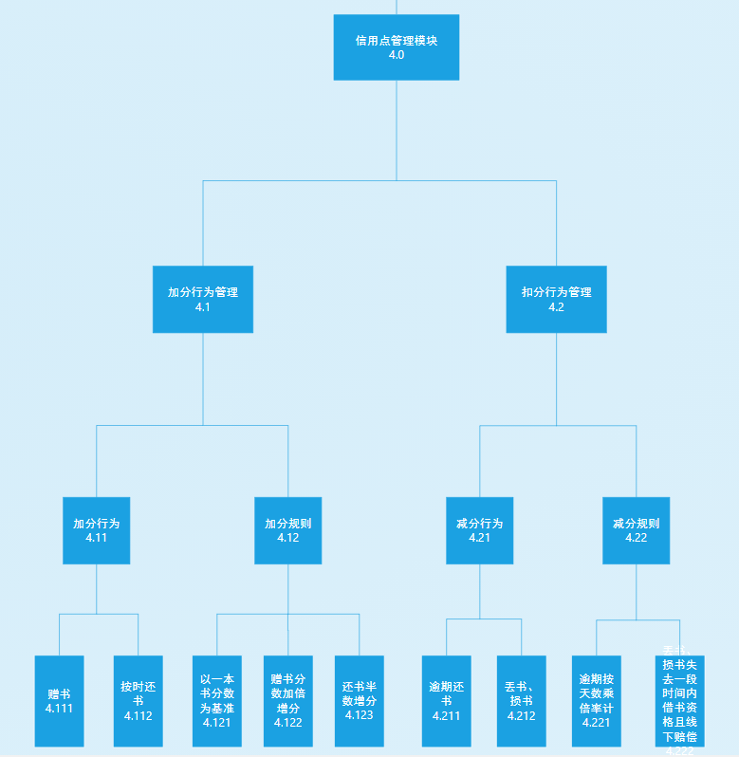

3.7 邮箱模块

考虑到经济和技术上的约束和限制，本系统主要使用邮箱进行各层级用户间（包括用户和管理员）的交流。下图对邮箱的在消息传递中的角色进行了描述和定义。鉴于此模块的重要性和独立性，将其单独作为一个模块进行开发。

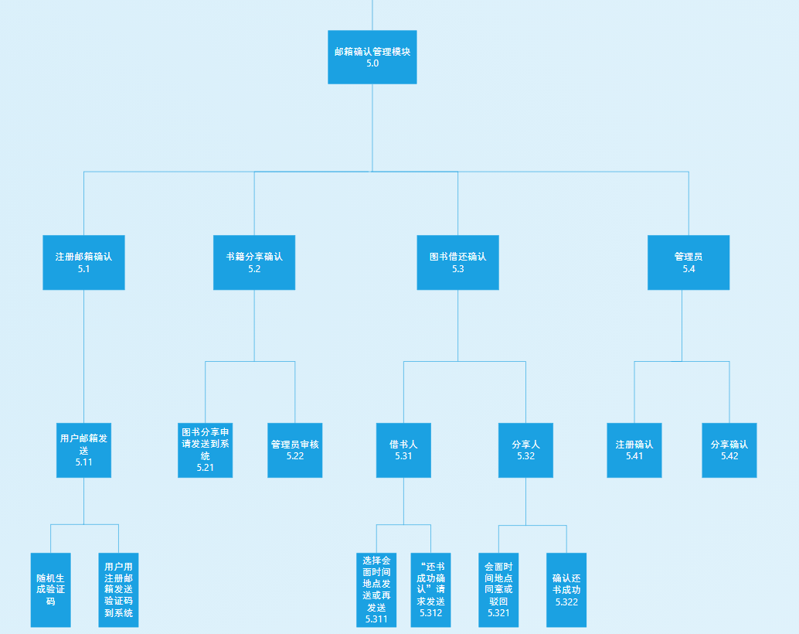

1. **接口设计**

**4.1用户接口**

提供给用户的接口主要都是常见的可视化界面，使用方框按钮、下划线超链接等网站常见交互方式给用户提供相应的功能。

**4.2外部接口**

4.2.1 网络接口

待补充

4.2.2 邮箱接口

待补充

**4.3 内部接口**

模块间接口通过参数传递来传送数据、交换信息。

1. **运行设计**

网站采用常见的单窗口可视化界面进行运行控制。网站主要和服务器间进行数据查询、交换和处理。我们通过优化结构的方式保证运行时间可以达到用户的需求。

1. **系统数据结构设计**

6.1 逻辑结构

根据网站的主要功能和用户需求，系统数据主要由用户信息、图书信息和借还信息三个模块构成。

6.2 物理结构

各模块之间信息不太需要互通，而具体的物理结构由数据库软件来设计和生成。

6.3数据结构与网站关系

数据结构会影响网站的响应和传载速度，我们会尽可能选择合适的方式来架构之，保证用户的使用体验。

1. **系统出错处理设计**

对于系统崩溃级别的大错误，数据通过数据库进行备份，在系统出错后也可以依靠数据库的功能恢复，并依靠日志文件重新运行，保证了系统崩溃时用户数据不会丢失或是损坏。而由此产生的空间开销，由于数据几乎均为文字和部分图片，成本在可控制的范围内，可以接受。

对于一般错误，可能会给予提示或没有反应，但同时中止数据的传输和更新，用户可通过刷新的方式解决。如果错误仍然发生，用户可进行申诉联系管理员进行解决。

# 附录

**8.1词汇表**

|  |  |
| --- | --- |
| 术语 | 解 释 |
| SRS | Software Requirements Specification，软件需求说明书 |
| FR | Functional Requirements，功能性需求 |
| PR | Performance Requirements，性能需求 |
| UI | User Interface，用户界面 |

**8.2 待补充**